数据库设计说明书

1 引言

1.1编写目的

 数据库的设计是为了以后编码、测试以及维护阶段的后台数据的存储做准备。应用于系统开发前期，为后期数据库设计指引方向。

1.2背景

开发项目的名称：益青春

数据库的名称：mytest

    数据库系统：Mysql 8.0

    任务提出者：三个秃头

   用户：益青春APP用户

1.3定义

    数据库：用来保存系统数据的后台应用软件。

    字段：表中各个记录的名字

    表：不同字段汇总成的集合。

1.4参考资料

    [1]《软件工程事务》刘学俊 李继芳 刘汉中 编著 浙江大学出版社

    [2]数据库设计说明书（GB8567——88）

2数据库设计

2.1 user表

user表用于储存用户的个人信息



user表中包含了用户的基本信息

用户id、用户名、密码、昵称、体重、身高、年龄、性别、学校

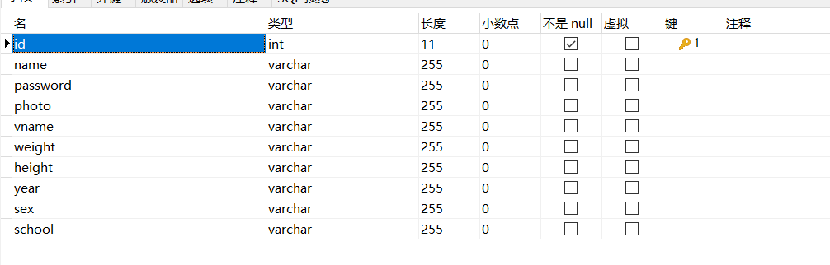

2.2 reliang表

热量表用于储存食物的信息



热量表包含了食物的基本信息：种类、名字、热量

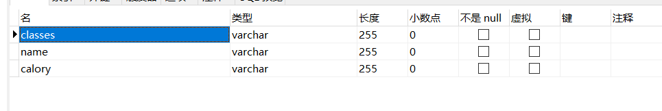

2.3 date表

date表用于储存打卡内容的信息



date表中包含了每日运动的打卡信息： 类型、时间、日期、用户名

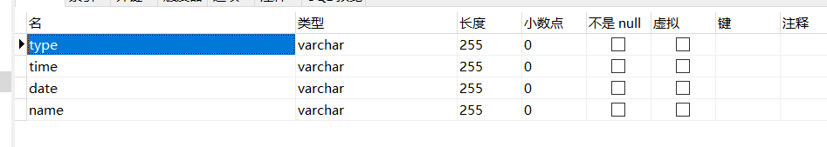

2.4 chart表

chart表用于储存折线图所用的信息



chart表包含了折线图所需要的数据 ：姓名和体重

